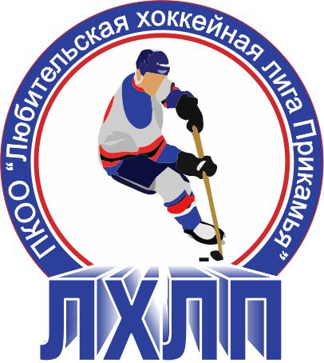
Пермская краевая общественная организация "Любительская хоккейная лига Прикамья"
Кубок им В.П. Сухарева

Заявка на матч

Полное название | Хоккейный клуб «Пермтехмаш» г. Пермь
Название | ХК «Пермтехмаш»
Тренер | Козлов Юрий Николаевич
Сезон | 2014/2015
Администратор | Лозинский Алексей Леонидович

№ п/п | Ф.И.О. | Амплуа  Вр, Зщ, Нп | №  игрока  в заявке | Отм.  К, А | Отметка игрока  на игру  (с номером)
1 | Антипьев Константин | вр | 1
2 | Черепанов Станислав | вр | 10
3 | Воробьев Павел | зщ | 55
4 | Галкин Кирилл | нп | 71
5 | Галимов Денис | нп | 87
6 | Главатских Алексей | нп | 15
7 | Гусельников Алексей | нп | 17 | А
8 | Зинков Матвей | зщ | 88
9 | Зырянов Сергей | зщ | 33
10 | Козлов Юрий | нп | 68
11 | Лебедев Сергей | нп | 10 | К
12 | Лозинский Алексей | зщ | 44
13 | Лозинский Денис | зщ | 57
14 | Ситников Константин | нп | 29
15 | Смирнов Филипп | нп | 16
16 | Соломин Владимир | нп | 18
17 | Трутнев Александр | зщ | 92
18
19
20
21
22
23
24
25

Подпись руководителя команды: ___________ / ______________ /
расшифровка
Дата заполнения: ___________

